长江水环境研究学术研讨暨长江高校协作组

第十三次学术研讨会（第一轮通知）

会议主办单位：
同济大学长江水环境教育部重点实验室
会议承办单位：
宜宾学院资源与环境工程学院
长江水环境教育部重点实验室宜宾研究基地（宜宾学院）
会议时间：2016年7月15-17日（7月14日报到）
会议地点：中国李庄（四川 宜宾）
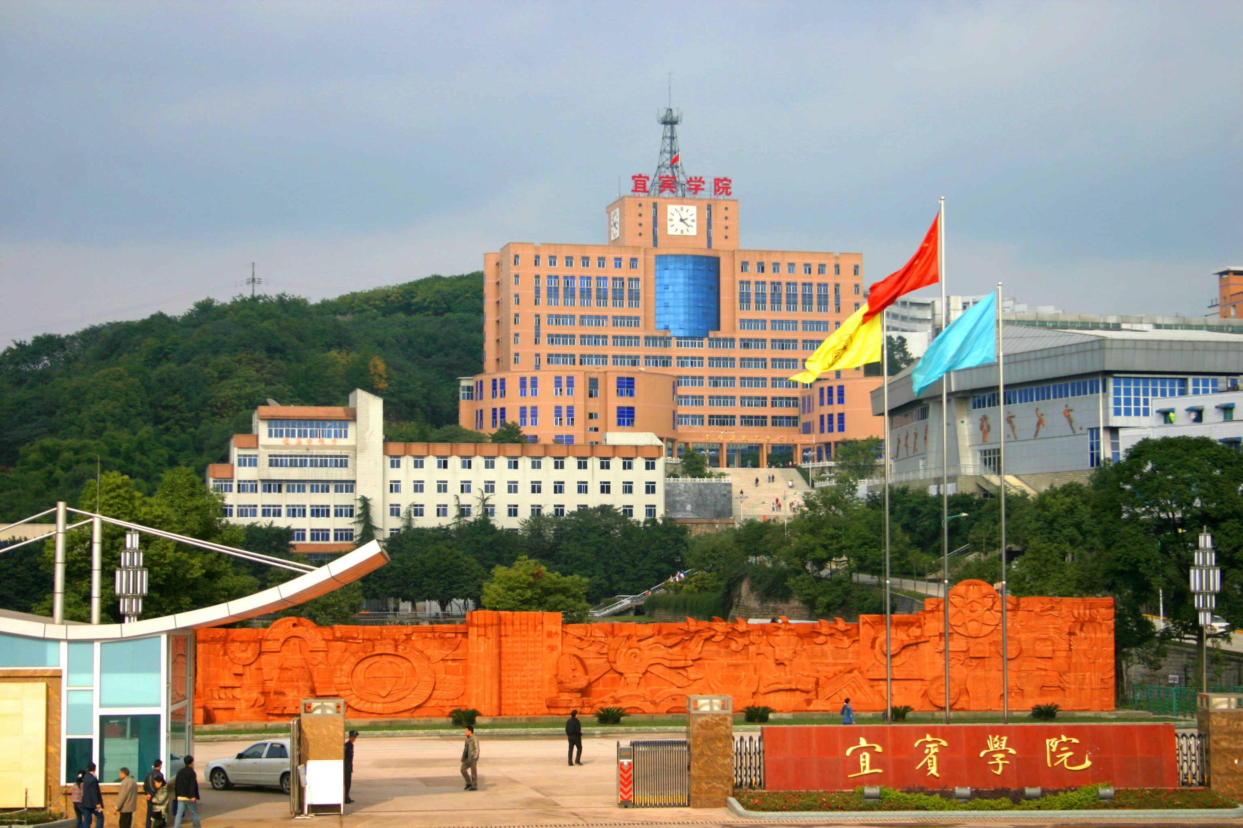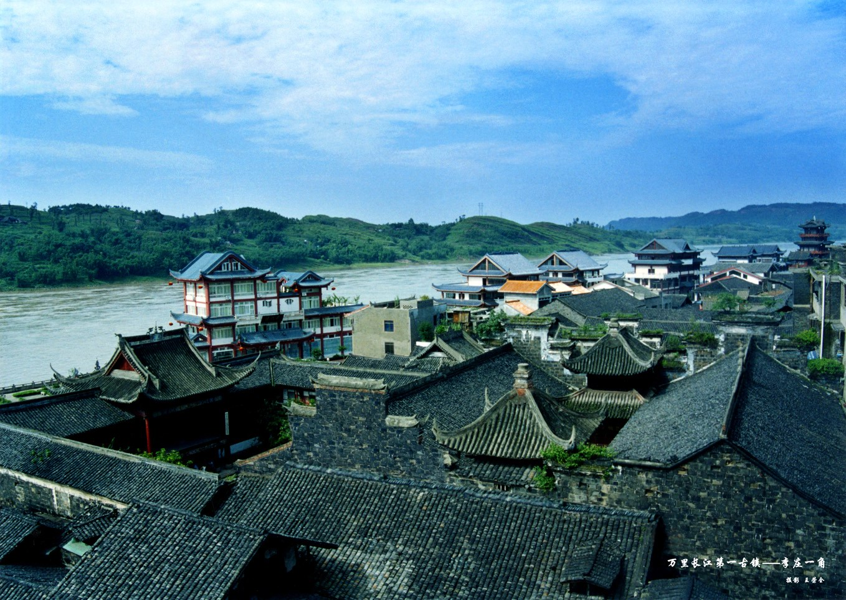
随着长江流域经济高速增长、人口总量扩大和城镇化快速发展，长江的生态环境呈现出资源开发过度、生物多样性遭到破坏、水域面积减少等趋势。推动长江经济带发展必须从中华民族长远利益考虑，走生态优先、绿色发展之路，使绿水青山产生巨大生态效益、经济效益、社会效益，使母亲河永葆生机活力。2016年习近平总书记在召开长江经济带发展座谈会上指出，“当前和今后相当长一个时期，要把修复长江生态环境摆在压倒性位置，共抓大保护，不搞大开发。要把实施重大生态修复工程作为推动长江经济带发展项目的优先选项，实施好长江防护林体系建设、水土流失及岩溶地区石漠化治理、退耕还林还草、水土保持、河湖和湿地生态保护修复等工程，增强水源涵养、水土保持等生态功能。要用改革创新的办法抓长江生态保护。”环保部也正在牵头编制《长江经济带生态环境保护规划》。
为推动长江水环境面临的重大问题的解决，充分发挥高等院校及科研院所的科技和人才优势，大力提高长江水环境研究的层次与水平，促进流域乃至全国社会经济的可持续发展和社会稳定，保障流域人民生活、生产和生态用水安全，“长江水环境研究学术研讨暨长江高校协作组第十三次学术研讨会”将于2016年7月15-16日在四川宜宾召开。本次会议将在参会研究生中评选出优秀学术报告奖共15-20名（其中：一等奖2-4名；二等奖3-6名；3等奖5-8名，优秀奖若干）。
会议主题：长江流域生态环境保护
会议主要议题：
- 01流域水资源开发与水环境安全
- 02流域水环境演变与生态响应
- 03河湖库富营养化控制理论与生态修复技术
- 04农村面源污染控制理论与技术
- 05废水/废弃物处理新理论、新技术及新设备
- 06流域水环境管理及生态预警
- 07污染物检测分析新技术及新方法
会议日程安排：
- 7月14日全天 报到注册（宜宾学院乐途酒店集中，由校车送至李庄）
- 7月15日上午 开幕式，大会特邀报告（宜宾李庄）
- 7月15日下午 分会场报告交流（宜宾李庄）
- 7月16日上午 报告交流，闭幕式（宜宾李庄）
会议联系人：
陈 刚，电话：18716152390，E-mail: 182352598@qq.com
王 鹏，电话：15760061161，E-mail: 491987999@qq.com
黄 飞，电话：13219398569，E-mail: 676009987@qq.com
谢 丽，电话：13917036489，E-mail: sally.xieli@tongji.edu.cn
会议费用：
会议免注册费；交通费、食宿费自理。
会议住宿：
会议注册李庄及住宿为李庄镇各商务酒店。因暑期是宜宾旅游旺季，住宿较紧张，会议将优先根据回执安排标间或合住等。
重要提示：
6月10日，会议回执截止日期。超过截止日期返回回执，会务组将难以保证住宿房间预订；
6月20日，会议论文摘要截止日期。请在此日期前提交会议论文摘要（围绕会议主题的综述性文章为主），所提交的摘要格式参见会议论文样稿，会务组将对收到的会议论文进行筛选；
6月30日，会议论文全文截止日期。请在此日期前提交会议论文全文（围绕会议主题的综述性文章为主），所提交的会议论文格式参见会议论文样稿，会议将编撰会议论文集，并评选研究生优秀论文。

附：会议论文样稿：
以下为长江水环境高校协作组第十三次学术研讨会论文模板，论文中相关格式（页面、版心、字体、字号等）已进行了定义，只需修改相关内容即可。本模板用word 2003制作。

论文题目*（小三、三号或小二号黑体）
作者ª，作者^{b**}（小四号字体，仿宋国标2312+Times New Roman）
（ª宜宾学院资源与环境学院，四川 宜宾，644000；^{b}同济大学长江水环境教育部重点实验室，上海，200092）（五号字体，仿宋国标2312+Times New Roman）
关键词（五号黑体）：长江水环境，生态健康，污染控制，饮水安全，生态效应（五号宋体+Times New Roman）
论文排版要求：
论文篇幅：2-4页
页面：A4标准（宽~210mm，长~297mm）。
版心：宽~160mm，长~247mm（左右上下各留空白25mm）。
参 考 文 献（五号黑体）
[1] 作者1，作者2，作者3，等．XX期刊，2005，33(5)：22-28（小五号宋体+Times New Roman）
[2] A. Gelman, J. B. Carlin, H. S. Stern et al.. J Xxx, 2001, 44(6):77-83
[3] B. Eisenberg. Guide to Technical Editing, New York, Oxford University, 1992, p51-60

[4] 作者1．第XX届全国XX会论文集，北京，XX出版社，1998，p66-71
[5] 作者1，作者2，作者3，等．一种xx催化剂的制备方法，中国专利，ZL1999xxxx.x，1999

* XX基金（12345678）资助项目
** 通讯联系人

会议回执：
长江水环境研究高校协作组第十三次学术研讨会回执
姓名 |  | 性别 |  |  |  |  |  | 年龄
民族 |  | 职务/职称
工作单位
通信地址 |  |  |  |  |  |  |  |  | 邮编
联系电话 |  |  |  | 传真 |  |  | 电子邮箱
参加会议议题名称及编号
是否提交论文摘要 |  |  | 是□ 否□
论文摘要题目
是否作会议口头报告 |  |  | 是□ 否□
报告题目
报告人
论文是否参加评选及发表 |  |  | 是□ 否□
论文题目
住 宿 |  |  | □单间 □标间  □拟与其他代表合住一个房间  □拟单独预定一个房间  □自行预定酒店  □不安排住宿
是否参加生态考察 |  |  | 是□ 否□
是否需要代订返程票 |  |  | 是□ 否□  订票要求：  身份证号码：
注：1. 请务必在6月15日前提交回执；2. 务请完整填写回执的各项内容；
3. 返程票预定将交由入住酒店办理，不保证能订到合适的票，请参会者尽量自行预定好返程票。

